|  |  |  |
| --- | --- | --- |
| Adam Plotnik | Rozkład LU | Data: 26.05.2021 |
| Gr. Lab 6 |

Wybrany temat projektu: Rozwiązywanie układów równań liniowych – rozkład LU

Rozwiązywanie układów równań liniowych za pomocą metody LU polega tworzeniu macierzy trójkątnych, macierzy górnotrójkątnej oraz dolnotrójkątnej. Dodatkowo rozkład LU pozwala na szybkie obliczenie wyznacznika macierzy.

Posiadając układ liniowy

$$A∙x=B$$

Gdzie **A** – macierz współczynników, **x** – wektor niewiadomych, **B** – wektor danych

Możemy macierz **A** zapisać jako iloczyn macierzy dolnej **L** oraz górnej **U**

$$A=L ∙U$$

Gdzie:

$L=\left[\begin{matrix}\begin{matrix}1 & 0 \\ l_{21} & 1\end{matrix} & \begin{matrix}… & 0 \\ … & 0\end{matrix} \\ \begin{matrix}⋮ & ⋮ \\ l_{n1} & l_{n2}\end{matrix} & \begin{matrix}⋱ & 0 \\ … & 1\end{matrix}\end{matrix}\right]$ $U=\left[\begin{matrix}\begin{matrix}u_{11} & u_{12} \\ 0 & u_{22}\end{matrix} & \begin{matrix}… & u_{1n} \\ … & u_{2n}\end{matrix} \\ \begin{matrix}⋮ & ⋮ \\ 0 & 0\end{matrix} & \begin{matrix}⋱ & ⋮ \\ … & u_{nn}\end{matrix}\end{matrix}\right]$

Macierz **L** posiada na przekątnej 1 więc macierze **L** i **U** możemy zapisywać jako jedną macierz.

Aby uzyskać te macierze posłużono się metodą eliminacji Gaussa dzięki czemu z dowolnej macierzy współczynników możemy utworzyć macierze **L** oraz **U.**

Przeprowadzając eliminację Gaussa na macierzy **A** otrzymamy macierz **U**. W macierzy **A** zaczynając od elementu $a_{11}$ zerujemy elementy znajdujące się w kolumnie pod nią a następnie przechodzimy do kolejnej kolumny i zaczynamy zerowanie już od kolejnego wiersza. Aby móc wyzerować odpowiedni element musimy obliczyć współczynnik, który jest jednocześnie elementem macierzy **L** prezentuje się to na danym przykładzie w ten sposób.

$$a_{21} - k ∙ a_{11}=0$$

$$k= \frac{a_{21}}{a_{11}}$$

$$l_{21 }= k$$

Kolejne elementu w wierszu otrzymujemy poprzez odjęcie od nich elementu znajdującego się nad nimi przemnożonego przez nasz współczynnik **k.**

Fragment kodu odpowiadający za dokonanie eliminacji

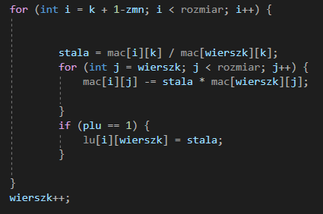

Może się zdarzyć, że element, którym mamy zerować będzie wynosił 0 wtedy należy znaleźć w kolumnie element niezerowy i zamienić wiersze miejscami, przy dokonywaniu zamiany musimy zamieniać miejscami odpowiednio wyrazy wolne oraz macierz **L**. W przypadku gdy w kolumnie nie znajdziemy elementu niezerowego, wtedy wiemy, że układ nie posiada rozwiązań, ale nadal możemy obliczyć macierze **L** i **U**, w takim przypadku należy przejść do kolejnej kolumny i kontynuować obliczanie (ta operacja w znaczny sposób komplikuje nasz kod).

Fragment kodu odpowiadający obsługę przypadku, gdy znajdziemy, że element zerujący jest równy 0

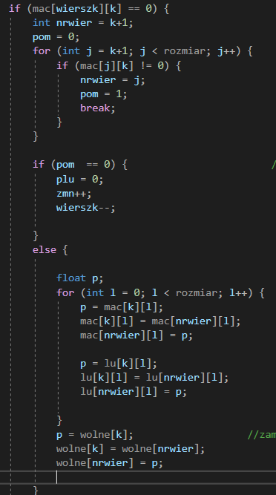

Gdy już posiadamy wyznaczoną macierz **LU** możemy przystąpić do rozwiązania naszego układu. Nasz układ prezentuje się w następujący sposób:

$$L ∙ U ∙ x =B$$

Wtedy rozwiązanie sprowadza się do dwóch układów macierzy trójkątnych

$$L ∙ z =B$$

$$U ∙ x = z$$

Posiadając takie układy możemy wyliczyć **z** a następnie **x.** Elementy **z** obliczamy od elementu 1 do n, natomiast **x** będzie obliczany odwrotnie.

Dla **z:**

$$z_{1}= b_{1}$$

$z_{i }= b_{i} - \sum_{j=1}^{i-1}{l_{ij} ∙ z_{i}}$, dla i > 1

Dla **x:**

$$x_{n}=\frac{z_{n}}{u_{nn}}$$

$x_{i} = \frac{1}{u_{ii}} (z_{i} - \sum_{j=i+1}^{n}{u_{ij}∙ x_{j})}$, dla i < n

Fragment kodu obliczający rozwiązanie układu

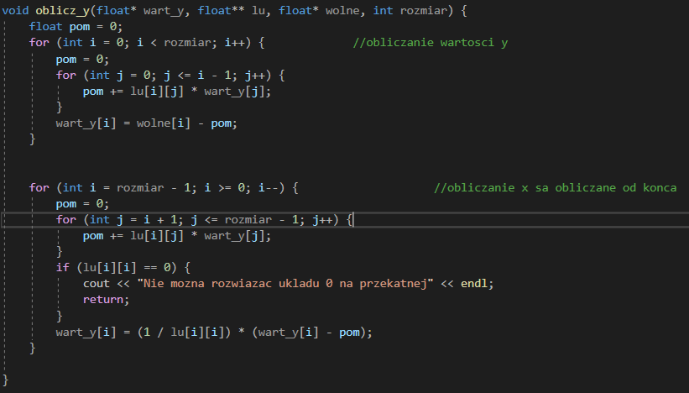

Dane do programu są wprowadzane poprzez notatnik otrzymane rozwiązanie:

